|  |  |  |
| --- | --- | --- |
| Datum:  1.2.2023 | SPŠ CHOMUTOV | Třída:  A4 |
| Číslo úlohy:  15 | **Měření s elektronickou zátěží** | Jméno:  Vaněček Adam |

**Zadání:**

V programu VEE vytvořte program, který pomocí elektronické zátěže změří zatěžovací charakteristiku zdroje.

**Schéma zapojení:**

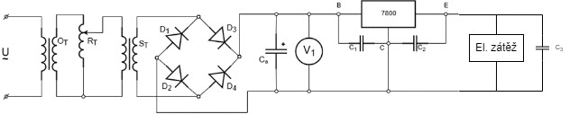

**Použité přístroje:**

|  |  |  |  |
| --- | --- | --- | --- |
| Název | Označení | Parametry | Ev. Číslo |
| Multimetr | V1 | 34401A | LE 394 |
| Elektronická zátěž | El. zátěž | LD400P | LE5102 |
| Kondenzátor | Ca | 4700μF/50V | - |
| Stabilizátor | 7800 | MA7805 | - |
| Sada diod | D1-D4 | KY 722F | - |
| Transformátor | ST | 15V/15V,220V, In = 0,8A | LE4 |
| Regulační transformátor | RT | 0-230V | LE4 1530 |
| Oddělovací transformátor | OT | 230V/50hz | LE 5123 |
| Kondenzátor | C3 | 4 μF | - |

**Postup:**

1)Zapojení

2)Vytvoření programu v programu VEE

3)Zapnutí zdroje, aby byla splněna podmínka stabilizátoru

4)Pomocí vytvořeného programu změřit zatěžovací charakteristiku

**Popis programu:**

1)Nastavení elektronické zátěže (konstantní proud)

2)For Range pro nastavování proudu

3)Nastavování proudu

4)Zpoždění

5)Změření napětí

6)Změření napětí a proudu na el. zátěži

7)Zobrazení

8)Vypnutí el. zátěže

9)Collector pro shromáždění hodnot U2

10) Collector pro shromáždění hodnot I2

11)Výpočet Ui = U2max

12)Výpočet Ri

13)Zaokrouhlení hodnot pro následné vypsání

14)Zobrazení vypsaných hodnot

**Příklad výpočtu:**

$$Ri=\frac{Umax-Umin}{Imax-Imin}$$

Ui = U2max

**Závěr:**

S úlohou jsme neměli žádné větší problémy. Zjistili jsme, že stabilizátor se chová jako tvrdý zdroj.

